«День витаминных напитков»
Подготовила воспитатель: Столбовая А.А.

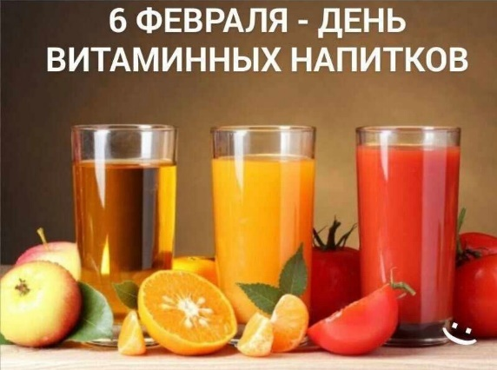

Оздоровлять свой организм важно в любом возрасте и в любое время года. 6 февраля отмечается неофициальная дата, посвященная полезными витаминным напиткам. Такой праздник был учрежден с целью привлечь к оздоровлению и здоровому образу жизни детей, молодежь, взрослых и пожилых. Ведь именно в зимний период иммунитет становится более ослабленным и незащищенным.
Лучшее решение, чтобы подбодрить и укрепить свою иммунную систему — пить напитки, богатые витаминами и минералами. К ним можно отнести домашние морсы, смузи, отвары, настойки, сиропы, соки и чаи. Все вышеперечисленные напитки способны укрепить организм и придать тонус телу.
Приготовить их можно из свежих ягод, овощей, фруктов, а также сушеных трав, иногда в дело идут даже орехи, которые не менее богаты минералами и полезными свойствами.
Помимо того, что все витаминные напитки вкусные и полезные, они способны придать новые силы, улучшить настроение. Особенно такой эффект важен после различных простудных заболеваний, которые часто протекают в зимний период.
В нашей группе педагоги подготовили презентацию «Витамины – помощники здоровья», провели беседу «Живут на свете витамины». Ребята узнали, что у каждого витамина есть свое имя, как и у каждого из нас. Живут они в продуктах, но только в тех, которые полезны для человека. Вот витамин С живет в капусте, апельсинах, мандаринах, лимоне и т.д. Витамин Д – масле, которое вам каждое утро повара намазывают хлеб, в яичном желтке, витамин Е – мясе, яйцах, витамин В – крупах, твороге и т.д. Играли в дидактические игры, почитали «Энциклопедия здоровья в сказках и рассказах для самых маленьких» Г. Горин. Устроили занимательную дегустацию витаминных продуктов – фруктов и овощей, творчески (нарисовали) приготовили любимый витаминный напиток.
Предложили ребятам, отпраздновать дома с родителями эту дату, приготовив свой любимый полезный напиток. Или поэкспериментировать и найти интересный рецепт, чтобы попробовать новое. В любому случае, такой незначительный ритуал принесет пользу, сделает вас здоровее и подарить хорошее настроение.
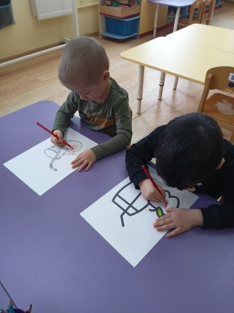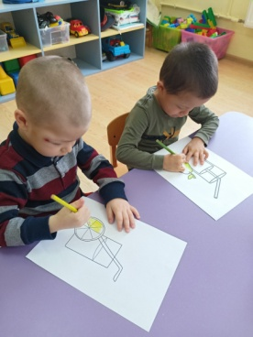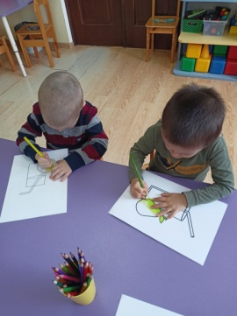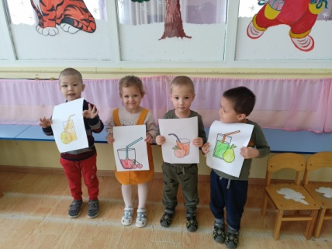
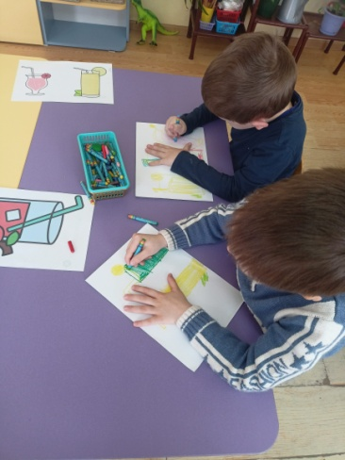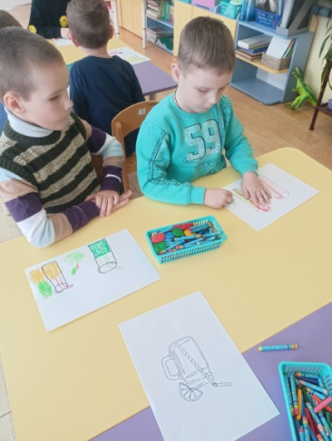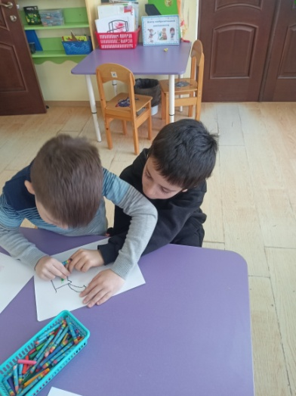
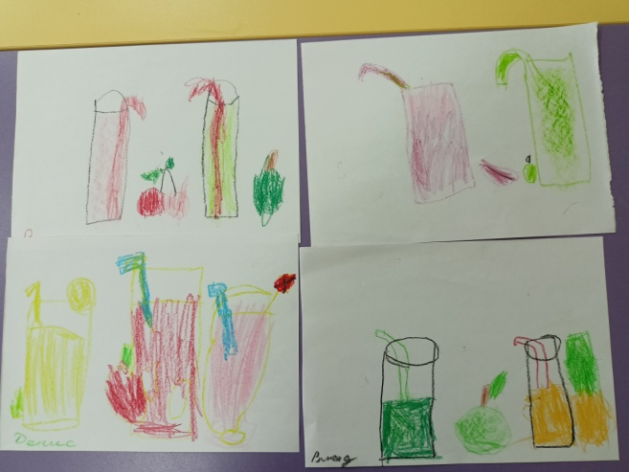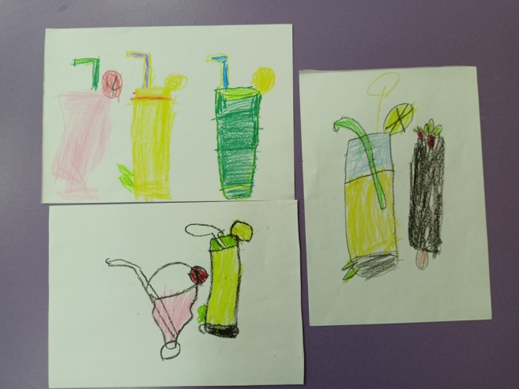

Источник: https://kakoysegodnyaprazdnik.ru/prazdnik/den-vitaminnyh-napitkov/

